**緊急時の連絡について**

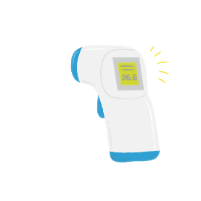

発熱等の症状があり、新型コロナウイルス感染症の感染が心配される場合

1. まずはかかりつけ医に相談(事前に受診方法等を確認する)
2. 休日等で医療機関が受信できない場合は、受信センター(静岡市保健所)へ相談

＊発熱等受診相談センター (毎日24時間)　054-249-2221

三、 保育園へメールで連絡(本文に必要事項①~④を記入)

(緊急用アドレス)　[akebonokinkyu0820@hotmail.com](mailto:akebonokinkyu0820@hotmail.com)

必要事項

1. 連絡者氏名：
2. 該当者氏名・連絡者との関係：
3. 状況：

例えば・いつ（何月何日何時頃）

・どこで

・どのような状況で

・検査の予定はあるか(他

1. 連絡用電話番号：

次のような状況のときにも、上記に沿って、保育園へのご連絡をお願いいたします。

▲お子さまや同居のご家族等がPCR検査等を受ける場合(濃厚接触者に特定された場合含む)

▲お子さまや同居のご家族等に感染が判明した場合

保育園からは、メールを確認後、下記の通りご連絡します。

＊平日　8:00~18:00　は確認後すぐに返信します。

＊平日夜間早朝・土・日・祝日　それぞれについては、少々お時間をいただきます。

みなさまのご理解とご協力をお願いいたします。

曙保育園長